# Diagramme de séquence :

Ressource utilisé : Modelio 3.8 et 4

Ce diagramme de séquence représente les interactions entre un utilisateur lambda et le système.

## Cas d’utilisation : “Connection”

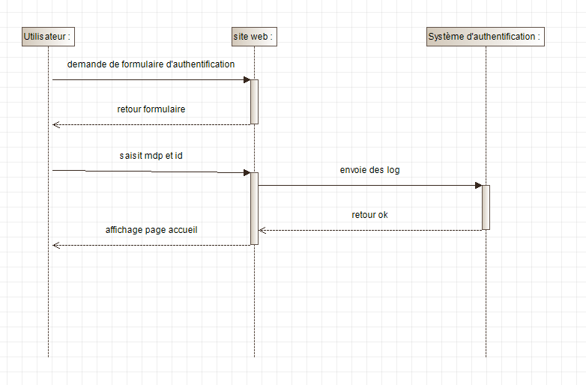

Ce diagramme de séquence représente les interactions entre un utilisateur lambda et les information de la base de données.

## Cas d’utilisation : “Consulter la base de données”

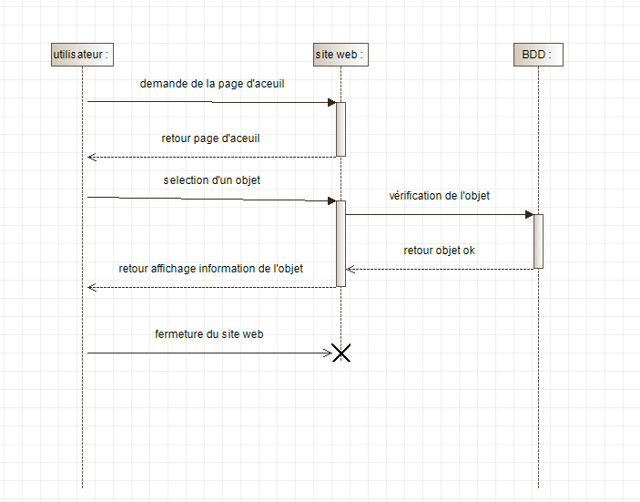

Ce diagramme de séquence représente les interactions entre un administrateur et le système

## Cas d’utilisation : “Consulter la base de données”

.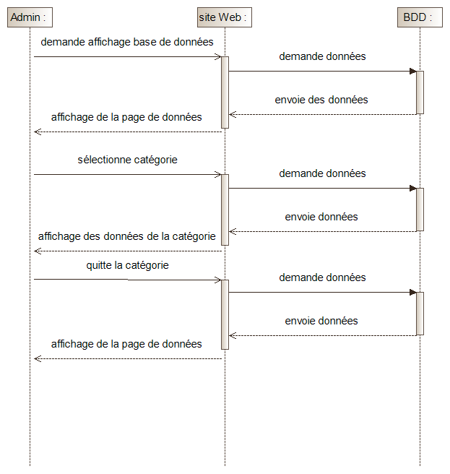

## Cas d’utilisation : “Consulter historique machine”

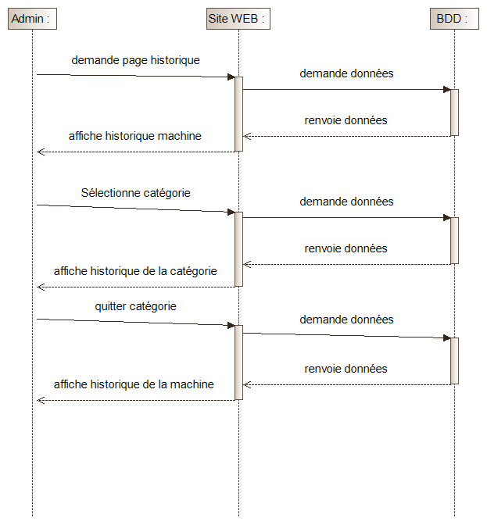

## Cas d’utilisation : “Supprimer données”

